VPBankS phát hành thêm 23 mã chứng quyền có bảo đảm
VPBankS phát hành 23 mã chứng quyền dựa trên 15 cổ phiếu cơ sở hàng đầu. Nhà đầu tư có thể đăng ký mua các chứng quyền trên từ ngày 30/12/2025 đến ngày 05/01/2026.
Ngày 29/12/2025, CTCP Chứng khoán VPBank (VPBankS; HoSE: VPX) đã công bố thông tin về Bản cáo bạch và Thông báo phát hành 23 mã chứng quyền có bảo đảm (Covered Warrant - CW) dựa trên 15 cổ phiếu cơ sở hàng đầu. Thời gian để nhà đầu tư đăng ký mua CW diễn ra từ 9h00 ngày 30/12/2025 đến 14h30 ngày 05/01/2026.
Đây là đợt phát hành thứ 4 và có số lượng mã lớn nhất từ trước đến nay của VPBankS, với các cổ phiếu cơ sở dẫn đầu từ nhóm ngành như ngân hàng (ACB, HDB, LPB, MBB, SHB, TCB, TPB, VIB), công nghệ (FPT), bán lẻ (MSN, MWG, VNM), bất động sản (VHM, VRE) và vật liệu (HPG).
CW là sản phẩm đầu tư được phát hành bởi công ty chứng khoán, được niêm yết trên sàn, có mã giao dịch riêng và hoạt động giao dịch tương tự như chứng khoán cơ sở. CW giúp nhà đầu tư gia tăng tỷ suất sinh lời nhờ tính đòn bẩy cao, nhưng đồng thời giúp giới hạn các khoản lỗ trong trường hợp diễn biến giá không thuận lợi.
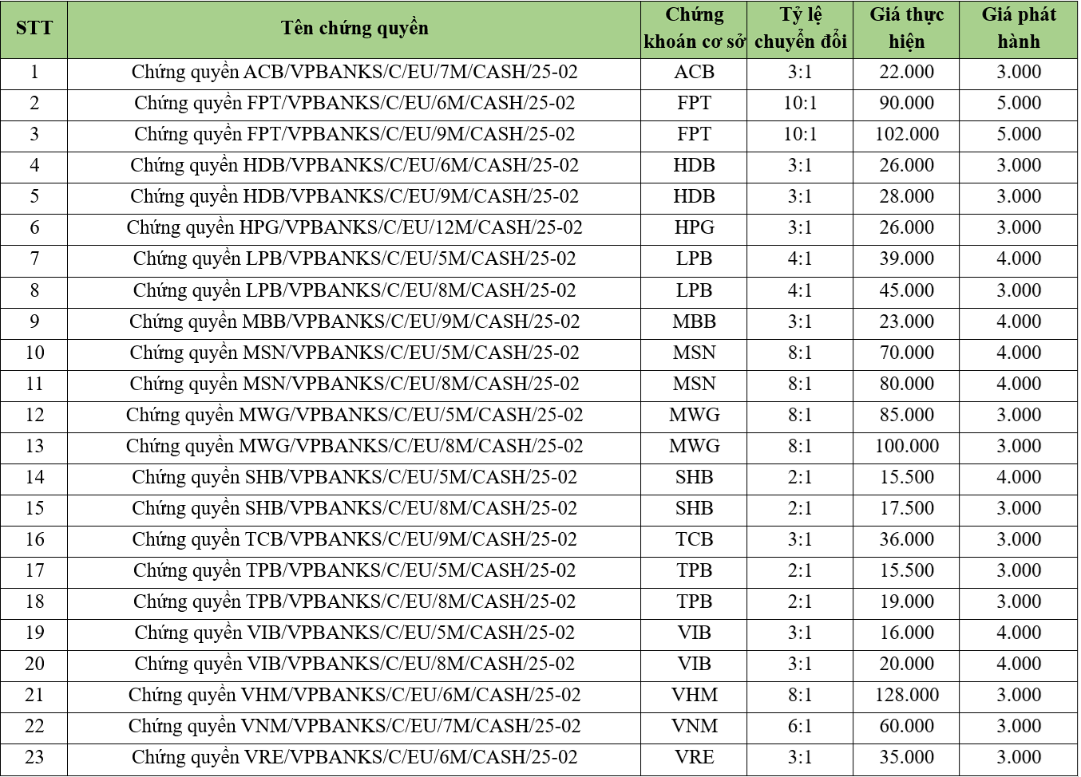
Thông tin về 23 chứng quyền có bảo đảm do VPBankS phát hành. (Ảnh: VPBankS).
Việc tiếp tục chào bán 23 mã chứng quyền phản ánh cam kết của VPBankS trong việc đẩy mạnh giải pháp đầu tư đa dạng và phù hợp với nhiều đối tượng khách hàng - từ nhà đầu tư cá nhân đến tổ chức chuyên nghiệp.
Bên cạnh đó, VPBankS là một trong số ít công ty chứng khoán cung cấp đầy đủ sản phẩm đến nhà đầu tư bao gồm: giao dịch chứng khoán cơ sở, phái sinh, chứng quyền, chứng chỉ quỹ… Đồng thời, công ty cũng mang đến nhà đầu tư nhiều chương trình khuyến mại, ưu đãi hàng đầu thị trường, chẳng hạn như Margin 6,6%, Margin T+, VIP Margin, trợ lý đầu tư ứng dụng công nghệ AI StockGuru, danh mục đầu tư mẫu ePortfolio.
Trước đó, vào giữa tháng 11, VPBankS hoàn tất thương vụ chào bán cổ phiếu lần đầu ra công chúng (IPO) kỷ lục, huy động gần 12.713 tỷ đồng, trở thành một trong ba công ty chứng khoán có vốn chủ sở hữu lớn nhất. Ngày 11/12 vừa qua, 1,875 tỷ cổ phiếu VPX đã chính thức niêm yết trên Sở Giao dịch Chứng khoán TP HCM (HoSE).
Kết thúc 9 tháng năm 2025, công ty ghi nhận lợi nhuận 3.260 tỷ đồng, gấp 4 lần cùng kỳ; tổng tài sản đạt 62.100 tỷ đồng, dư nợ cho vay margin gần 27.000 tỷ đồng, xếp thứ 3 toàn ngành. Với nguồn vốn được bổ sung sau thương vụ IPO, tổng hạn mức cho vay margin của VPBankS được mở rộng lên hơn 66.000 tỷ đồng và hạn mức cho vay còn lại khoảng 40.000 tỷ đồng. Trong tháng 11, VPBankS cũng chạm cột mốc 1 triệu tài khoản, tương đương gần 10% tổng số tài khoản chứng khoán trên thị trường.
Chi tiết công bố thông tin về Bản cáo bạch và Thông báo phát hành chứng quyền có bảo đảm, Quý nhà đầu tư có thể tham khảo tại link: Bản cáo bạch và Thông báo phát hành 23 mã chứng quyền có bảo đảm. Trong quá trình đặt mua, nếu phát sinh vướng mắc, nhà đầu tư có thể liên hệ hotline 1900.636.679 để được hỗ trợ.
Về VPBankS:
VPBankS là công ty chứng khoán duy nhất thuộc hệ sinh thái Ngân hàng TMCP Việt Nam Thịnh Vượng (VPBank; HoSE:VPB). Đi vào hoạt động từ năm 2022, VPBankS đã nhanh chóng vào nhóm công ty chứng khoán dẫn đầu, hai năm liên tiếp được vinh danh tại Asia Pacific Enterprise Awards với các hạng mục "Doanh nghiệp Xuất sắc Châu Á 2025" và "Doanh nghiệp Tăng trưởng Nhanh".
Với nguồn vốn, hệ sinh thái, công nghệ và nhân lực liên tục được củng cố, VPBankS hướng đến mục tiêu trở thành công ty chứng khoán - ngân hàng đầu tư hàng đầu, tiên phong cá nhân hóa giải pháp tài chính cho mọi phân khúc khách hàng.

